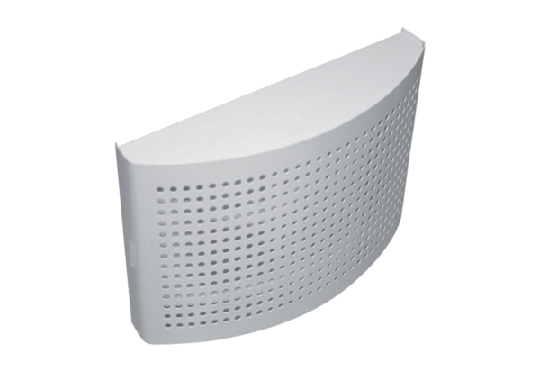Přívodní ventil ZWVQ 10Obsah dodávky: 1 kusSortiment: K
Typové číslo: 0152.0064Výrobce: MAICO

